Primer anirem als Pirineus per veure la neu i per esquiar.

Un altre dia anirem a Portavetura per veure les atraccions, sobretot el Dragoncan.

Un cap de setmana el passaríem a Cambrils, per veure el port, el tren, les botigues, l’institut...

Un altre cap de setmana aniríem Tarragona a veure l’antiga ciutat romana.
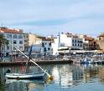
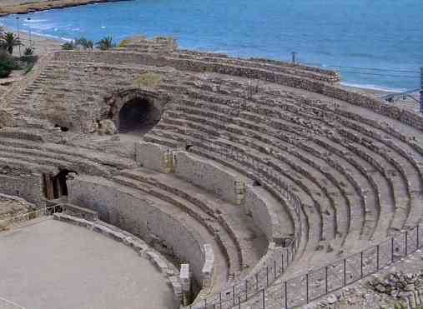
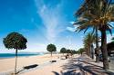

Pirata Samuel Reis Santiago

